Муниципальное казенное образовательное учреждение «Средняя общеобразовательная школа № 12» с. Красногвардейское, Красногвардейский район Ставропольский край

Номинация: «Юные натуралисты»

«Определение эффективности выращивания рукколы в условиях беспочвенной среды»

Работу выполнил:
Горяйнов Даниил Олегович
ученик 6 класса МКОУ СОШ №12,
Руководитель:
Дутов Виктор Николаевич
учитель технологии МКОУ СОШ №12,
Научный руководитель:
Лобанкова Ольга Юрьевна
кандидат биологических наук,
доцент кафедры агрохимии и физиологии растений Ставропольского государственного аграрного университета.

c. Красногвардейское, 2018

Аннотация
Изучение новых для российского рынка овощных и зеленных культур, способных этот недостаток восполнить, является актуальной задачей современной агрономической науки. Поэтому идет активная интродукция культур новых для нашей страны, но довольно популярных за рубежом. Как перспективную овощную культуру можно рассматривать рукколу.
Богатый витаминный состав делает рукколу ценной добавкой в рационе питания, особенно в зимне-весенний период, когда наблюдается недостаток витаминов.

Цель работы – определение эффективности выращивания растения рукколы в беспочвенной среде.
В задачи опыта входило: изучение особенности роста и развития, формирования структуры урожая рукколы при разных способах выращивания культуры; и выявление наиболее урожайного сорта для выращивания рукколы методом малогабаритной гидропоники в разных субстратах.

Исследования проводили путем постановки опытов в условиях малообъемной гидропонной культуры и традиционного грунтового выращивания в апреле-июне 2018 года. Закладка опытов проводилась в соответствии с общепринятыми методиками и рекомендациями. Повторность в опыте – 4-х кратная. Растения в опыте выращивались путем прямого посева семян на постоянное место.
Опыт заложен по схеме:
Вариант 1. Гидропонный метод. Субстрат: керамзит
Вариант 2. Гидропонный метод. Субстрат: минеральная вата.
Вариант 3. Традиционный метод (почвенный). Грунт для овощей.
Питательный раствор (раствор Кнопа) приготовлен в условии школьной лаборатории кабинета химии.

В ходе исследования проведено сравнительное изучение роста, развития и продуктивности рукколы в условиях малогабаритной гидропонной культуры и традиционного грунтового выращивания.
По результатам проведённой работы сделаны следующие выводы:

1. Условия выращивания оказали влияние на сроки наступления основных фаз развития растений рукколы, так при использовании метода гидропоники первые всходы обоих изучаемых сортов отмечались на 3-4 сутки после посева семян, тогда как при грунтовой культуре - на 4-5 сутки. Массовые всходы отмечены на 4,3 - 4,5 (сорт Гурман) и на 5,6-5,8 (сорт Покер) сутки при гидропонном способе выращивания, тогда как при выращивании в грунтовой культуре массовые всходы появились на 5,4 (сорт Гурман) и 6,3 (сорт Покер) сутки. Растения в условиях гидропонной культуры опережали в своем развитии растения, выросшие грунтовой культуре. Установлено, что на момент срезки растения имели следующие биометрические характеристики:

- сорт Покер: высота растений – 14,4 и 14,8см (гидропоника вариант 1,2) и 11,2см (грунтовая культура), число листьев – соответственно 14,5;15,1 шт. и 15,9шт./раст..

- сорт Гурман: высота растений – 13,9см (гидропоника вариант 1,2) и 11,3см (грунтовая культура); число листьев – соответственно 15,1; 15,4 шт. и 15,7шт./ раст..

В условиях гидропоники отмечалось ускорение сроков наступления технической спелости культуры в среднем на 5 дней. Причем на сорт Покер выбор субстрата не повлиял, и данный показатель составил - 46 дней. Сорт Гурман при использовании минеральной ваты незначительно улучшил показатели (на 0,1).

2.На уровень урожайности влияет способ культуры. Растения, выросшие в гидропонной культуре, были более урожайными (1,650 -1,700 кг/м²), чем в грунтовой культуре (1,440 –1,511 кг/м²). Причем варианты субстрата (керамзит, минеральная вата) показывают незначительные расхождения по всем показателям.

Наиболее урожайным же был сорт Гурман - как при грунтовой (1,5 кг/м²), так и при гидропонной (1,7-1,8 кг/м²) культуре.

Оглавление

Введение | 5
- Биологические особенности и технологии выращивания рукколы | 6
Физико-географическая характеристика района исследования районов исследования | 8
Методика проведения исследований | 8
Результаты исследования | 9
Выводы | 12
Список литературы | 13
Приложение | 14

ВВЕДЕНИЕ
Изучение новых для российского рынка овощных и зеленных культур, способных этот недостаток восполнить, является актуальной задачей современной агрономической науки. Поэтому идет активная интродукция культур новых для нашей страны, но довольно популярных за рубежом. Как перспективную овощную культуру можно рассматривать рукколу.
Руккола традиционно используется в качестве ингредиента в средиземноморской (в частности итальянской) кухни. Растение из семейства крестоцветных, имеет пряно-горчичный вкус. Семена растения используются как пряность при приготовлении мясных блюд. Листья употребляются как приправа в виде салата, семена идут на приготовление горчицы.
Листья рукколы содержат витамины А, В, С,Е,К, микроэлементы: цинк, марганец, селен, натрий, медь, железо, фосфор, магний. Биологически активные вещества, входящие в ее состав, улучшают процессы пищеварения, благоприятно влияют на желудочно-кишечный тракт. Руккола повышает уровень гемоглобина в крови и снижает уровень сахара, регулирует водно-солевой обмен, укрепляет стенки сосудов и содействует снижению артериального давления. Растение популярно в диетологии, т.к. его листья низкокалорийные (25 ккал на100г), содержит много клетчатки, способствует нормализации обмена веществ (Бербеков, 2015).
Богатый витаминный состав делает рукколу ценной добавкой в рационе питания, особенно в зимне-весенний период, когда наблюдается недостаток витаминов.

Цель работы – определение эффективности выращивания растения рукколы в беспочвенной среде.
В задачи опыта входило:
- изучить особенности роста и развития, формирования структуры урожая рукколы при разных способах выращивания культуры;
-выявить наиболее урожайный сорт для выращивания рукколы методом малогабаритной гидропоники в разных субстратах.

Информация о проделанной работе по введению рукколы (Erucasativa Mill) в культуру в условиях Красногвардейского района, Ставропольского края.
В период с 2016 года по 2018 год были проведены исследовательские работы по следующим темам:
2016-2017 гг - «Влияние применения биопрепаратов и способов посева на рост и развитие растений Рукколы».
Результаты, были представлены на конкурсах: Всероссийский конкурс «Юннат -2017», Всероссийский конкурс Юных исследователей окружающей среды, г Москва, 2017г.
2017-2018 гг.- Проект «Малогабаритная гидропонная установка для выращивания рукколы», Краевой слет ученических производственных бригад ст. Григорополисская Ставропольского края , 2018 г.

- Биологические особенности и технология выращивания рукколы

Руккола Руккола (ErucasativaMill) – однолетнее растение. В диком виде растет на севере Африки, в Южной и Центральной Европе; в Азии встречается от Малой до Средней Азии и Индии. На территории России произрастает в европейской части, предгорьях Кавказа и Дагестане.
Биологическое описание.
Руккола относится к длиннодневным растениям, так как её цветение происходит на длинном дне. Однолетнее растение высотой 20—40 см. Стебель прямой, ветвистый достигает до 40 см. Листья мясистые, рассеянно-волосистые, со своеобразным запахом. Соцветие - редкая длинная кисть. Цветки бледно-жёлтые с фиолетовыми жилками. Плод это продолговатый стручок. Семена длиной 1,5-3 мм, 1-2,5 мм, светло-бурые или светло-коричневые, расположены в два ряда, сжато-овально-округлые. Цветёт в мае-июле.
Отношение к факторам внешней среды
Руккола является теплолюбивым, но холодостойким растением, цветущими при длинном дне и повышенной температуре.
Предпочитает легкие почвы. Хорошими предшественниками являются картофель, тыквенные, бобовые культуры.
Технология выращивания
Посев в открытый грунт проводится в ранние сроки, одновременно с посевом ранних зерновых культур. Учитывая высокую скороспелость и маленький срок хранения, ступенчатый посев в 2–3 срока сможет обеспечить конвейерное выращивание зеленной продукции. Повторно на зелень рекомендуют высевать осенью, начиная с конца августа. Посев в летние сроки не желателен, что обусловлено быстрым переходом растений в фазу стеблевания, даже без формирования полноценной, характерной для сорта розетки. Ширина междурядий при посеве 45см. Глубина заделки семян 1–1,5 см. Норма высева 30 г на 100 м². Посевы прикатывают легкими катками для выравнивания поверхности почвы и улучшения контакта семян с почвой (http://www.agrogroupa.com/article/technologiya-vurashivaniya-rukoly).
Значение и применение. Выращивается на территории Средиземноморья со времён Римской империи. До 1900-х годов в основном собирали дикорастущую рукколу, в массовых масштабах рукколу не культивировали, наука практически не изучала её. Обладает богатым, острым вкусом. В основном используют в салатах, а также как овощную добавку к мясным блюдам, семена идут на приготовление горчицы.
Зелень рукколы содержит: витамины С, В9, каротин, гликозиды, дубильные вещества, алкалоиды, флавоноиды, микроэлементы йод, кальций, магний, железо. Руккола повышает содержание гемоглобина в крови, выводит лишний холестерин, укрепляет стенки сосудов и помогает быть целый день в тонусе. Стабилизирует обмен веществ в организме.
В индийской медицине семена применяют как раздражающее и против кожно- нарывное средство; в народной медицине - при кожных болезнях, сок - при язвах, веснушках, гематомах, мозолях, полипах носа. (http://maiam.ru/527-arugula.html).
Краткие сведения из истории развития гидропоники.
Название «гидропоника» происходит от двух греческих слов: ponos – труд и hydor – вода, и дословно означает «работающая вода».
История гидропоники уходит в глубокую мифологическую древность. Считается, что одно их семи чудес света — висячие сады Семирамиды, сведения о которых дошли до нас в летописных источниках и которые существовали во 2 веке до н. э. в Вавилоне во время правления знаменитого жестокого царя Навуходоносора, были выращены именно с помощью гидропоники.
В 1929 г. американский профессор фитофизиолог Уильям Герикке, после удачно проведенных опытов, разработал теорию гидропоники и начал выращивать овощи в емкостях с питательным раствором. Примерно в одно время с Ф. Кнопом российские ученые Прянишников и Тимирязев занимались разработкой метода выращивания растений в растворах неорганических соединений.
И уже в 1938-39 гг. в нашей стране впервые были выращены овощи без почвы (https://www.domrastenia.com/gidroponika/istoriya-razvitiya-gidroponiki).
В 60-е гг. XX века возрастает интерес к гидропонике: минеральная вата, ранее применявшаяся в качестве строительной изоляции, стала использоваться с небольшими изменениями как субстрат для выращивания растений.
Развитие гидропоники продолжалось и в 70-90-е гг. XX столетия, создавались новые установки, субстраты для выращивания различных культур и т. д.

Изготовление малогабаритный гидропонной установки.
Итак, гидропоника – это способ выращивания растений на искусственных средах без почвы в специальном субстрате или воде, что позволяет регулировать условия выращивания растений – создавать режим питания для корневой системы, который полностью обеспечить потребности растений в питательных элементах. Используя технологию гидропоники в закрытых помещениях, мы также можем регулировать влажность воздуха, температуру воздуха, а также продолжительность и интенсивность освещения.
Гидропонная установка, созданная в домашних условиях, из подручных материалов состоит из ряда элементов:
1. Бак. Для хранения смеси воды с питательными компонентами взята ёмкость (пластиковый контейнер). Стенки ёмкости не прозрачны, для того чтобы вода не начала быстро «цвести».
2. Горшки. Использованы небольшие горшки с предварительно подготовленными отверстиями. Причем высота горшков не превышает высоту бака.
3. Насос. Для наполнения воды кислородом в систему устанавливается двухканальный насос, который используется при оборудовании домашних аквариумов.
4. Субстрат. В качестве субстрата использовался керамзит.
Схема гидропонной установки и технология сборки приведены в приложении (Горяйнов, 2018).

- ФИЗИКО-ГЕОГРАФИЧЕСКАЯ ХАРАКТЕРИСТИКА РАЙОНА ИССЛЕДОВАНИЯ РАЙОНА ИССЛЕДОВАНИЯ
Местность расположена на северо-западе Ставропольского края. Характер рельефа: село Красногвардейское, принадлежит к Азово-Кубанской аккумулятивной низменной равнине, которая примыкает с северо-запада к Ставропольской возвышенности.
Почвы - каштановые.
Климат: умеренно-континентальный с недостаточным увлажнением (степной) и чётко выраженными временами года (Средних, Панин, 2004).

- МЕТОДИКА И УСЛОВИЯ ПРОВЕДЕНИЯ ОПЫТА

Исследования проводили путем постановки опытов в условиях малообъемной гидропонной культуры и традиционного грунтового выращивания. Закладка опытов проводилась в соответствии с общепринятыми методиками и рекомендациями: «Методика опытного дела в овощеводстве и бахчеводстве» (Доспехов, 1985), «Методика полевого опыта в овощеводстве» (Белик, 1992).
Исследования проводились в апреле-июне 2018 года.

Повторность в опыте – 4-х кратная.

Растения в опыте выращивались путем прямого посева семян на постоянное место.
Объектами исследования послужили семена двух сортов рукколы посевной:
Покер (скороспелый сорт, вкус горчично-ореховый), Гурман (раннеспелый, холодостойкий сорт, орехово-горчичный вкус).
В качестве субстрата использовалась:
1. Минеральная вата. Минвата впервые была использована в качества субстрата датскими гидропонистами в 1969 году. Она представляет собой продукт плавления специальной смеси, состоящей из базальта, известняка и кокса. Эта процедура проходит при температуре в 1,5-2 тысячи градусов. По своему составу минеральная вата очень схожа с почвенными минерами, однако, не содержит в себе каких-либо питательных веществ.
2. Керамзит является строительным материалом, который изготавливают из термически обработанной глины. Он представляет собой коричневые гранулы, диаметр которых колеблется от 2 до 50 мм. Этот субстрат обладает пористой структурой, позволяющей ему удерживать внутри себя питательный раствор. Он отличается повышенной механической прочностью и влагоемкостью в 60%. Из-за пористой структуры он также обладает высокими аэрационными свойствами (приложение 1).
Опыт заложен по схеме:
Вариант 1. Гидропонный метод. Субстрат: керамзит
Вариант 2. Гидропонный метод. Субстрат: минеральная вата.
Вариант 3. Традиционный метод (почвенный). Грунт для овощей.
Опыт заложен в четырех кратной повторности, расположение делянок – случайное, размер одной делянки – 49 см² (7×7 см), площадь под одним сортом – 196 см²,общая площадь опыта – 2500 см².
Питательный раствор (раствор Кнопа) приготовлен в условии школьной лаборатории кабинета химии (приложение 2).
В опыте проводили следующие наблюдения: фенологические (фиксировали наступление фенофаз–прорастание семян, всходы, расправление семядольных листьев, стадия уборки), биометрические (измеряли высоту ростков, размер листовых пластинок, сырую биомассу).

4.РЕЗУЛЬТАТЫ ИССЛЕДОВАНИЙ

В ходе исследования проведено сравнительное изучение роста, развития и продуктивности рукколы в условиях малогабаритной гидропонной культуры и традиционного грунтового выращивания.

Проводимые фенологические наблюдения предусматривали учет наступления основных фаз развития растений рукколы. Изучение динамики прохождения основных начальных этапов онтогенеза позволило выявить влияние способа культуры, а, следовательно, и условий выращивания, на эти показатели.

Таблица 1.

Сроки прохождения начальных этапов онтогенеза сортов рукколы при разных способах культуры
Сорта | Сроки появления, сут.
Сорта | всходы |  | 1-го  настоящего  листа | 2-го  настоящего  листа
Сорта | первичных  (10%) | массовых  (75%) | 1-го  настоящего  листа | 2-го  настоящего  листа

Вариант 1.Гидропоника (керамзит)
Покер | 4,3 | 5,8 | 10,2 | 12,2
Гурман | 3,4 | 4,5 | 9,4 | 11,4

Вариант 2. Гидропоника (минеральная вата)
Покер | 4,1 | 5,6 | 10,1 | 12,1
Гурман | 3,3 | 4,3 | 9,2 | 11,1

Вариант 3. Грунтовая культура
Покер | 5,0 | 6,3 | 11,2 | 13,2
Гурман | 4,2 | 5,4 | 10,7 | 12,6

Так, при выращивании в условиях гидропоники (вариант 1,2) первые всходы отмечались на 3-4 сутки после посева семян, тогда как при грунтовой культуре - на 4-5 сутки. Это характерно для обоих изучаемых сортов. На активность прохождения начальных этапов онтогенеза в большей степени влиял способ культуры. Так, отличающиеся большей скоростью прорастания давали массовые всходы на 4,3 - 4,5 (сорт Гурман) и на 5,6-5,8 (сорт Покер) сутки при гидропонном способе выращивания. Тогда как при выращивании в грунтовой культуре массовые всходы появились на 5,4 (сорт Гурман) и 6,3 (сорт Покер) сутки.

Данная тенденция прослеживалась и в дальнейшем на протяжении всего вегетационного периода роста и развития растений. Растения в условиях гидропонной культуры опережали в своем развитии аналогичные растения, выросшие грунтовой культуре.

Анализ биометрических показателей растений изучаемых сортов (табл. 2) показал, что растения, выращенные в условиях гидропоники, превосходили практически по всем показателям аналогичные растения при грунтовой культуре. Установлено, что на момент срезки растения имели следующие биометрические характеристики:

Таблица 2.

Биометрические показатели растений
Сорта | Высота растений, см | Число листьев, шт./раст.

Вариант 1.Гидропоника (керамзит)
Покер | 14,8 | 14,5
Гурман | 13,9 | 15,1

Вариант 2. Гидропоника (минеральная вата)
Покер | 14,4 | 14,7
Гурман | 13,9 | 15,4

Вариант 3. Грунтовая культура
Покер | 11,2 | 15,9
Гурман | 11,3 | 15,7

Растения, выросшие в грунтовой культуре, были более облиственными, чем в вариантах на гидропонике.

Следует так же указать, что отмечаемые закономерности в большей степени определялись способом культуры. Растения, имеющие высокие биометрические показатели, были более урожайными.

Анализ данных табл.3, показал, что наивысшие показатели урожайности растений рукколы были достигнуты при выращивании в условиях гидропоники, причем в обоих вариантах.

Таблица 3.

Сравнительная эффективность гидропонного и грунтового выращивания сортов рукколы
Сорта | Масса одного растения,  г | Урожайность,  кг/м² | Сроки, сут.
Сорта | Масса одного растения,  г | Урожайность,  кг/м² | срезки растений |  | цветения

Вариант 1.Гидропоника (керамзит)
Покер | 64,7 | 1,650 | 46,0 | 56,0
Гурман | 66,7 | 1,706 | 45,5 | 55,3

Вариант 2. Гидропоника (минеральная вата)
Покер | 64,9 | 1,700 | 46,0 | 56,0
Гурман | 66,8 | 1,806 | 45,4 | 55,4

Вариант 3. Грунтовая культура
Покер | 55,9 | 1,440 | 51,0 | 60,3
Гурман | 57,4 | 1,510 | 50,3 | 59,5

В условиях гидропоники отмечалось ускорение сроков наступления технической спелости культуры. Так, уборка урожая проходила на 44 – 46 сутки от появления всходов в вариантах на гидропонике, тогда как при грунтовой культуре только на 50 – 51 сутки. Сроки наступления цветения, в зависимости от способа выращивания, имели аналогичную тенденцию.

Проведенный учет урожайности показал более высокую продуктивность сортов рукколы (рис. 1), при использовании гидропоники, причем выбор субстрата имеет незначительное влияние на урожайность.

Рис. 1 - Урожайность сортов рукколы по способам выращивания, кг/м²

Растения, выросшие, при гидропонной культуре были более урожайны: сорт Покер, Гурман, выше, чем при грунтовой культуре в среднем на 0,3 кг/м². Следовательно, в качестве субстрата возможно использование как керамзита, так минеральной ваты.

ВЫВОДЫ
По результатам проведённой работы сделаны следующие выводы:

1. Условия выращивания оказали влияние на сроки наступления основных фаз развития растений рукколы, так при использовании метода гидропоники первые всходы обоих изучаемых сортов отмечались на 3-4 сутки после посева семян, тогда как при грунтовой культуре - на 4-5 сутки. Массовые всходы отмечены на 4,3 - 4,5 (сорт Гурман) и на 5,6-5,8 (сорт Покер) сутки при гидропонном способе выращивания, тогда как при выращивании в грунтовой культуре массовые всходы появились на 5,4 (сорт Гурман) и 6,3 (сорт Покер) сутки. Растения в условиях гидропонной культуры опережали в своем развитии растения, выросшие грунтовой культуре. Установлено, что на момент срезки растения имели следующие биометрические характеристики:

- сорт Покер: высота растений – 14,4 и 14,8см (гидропоника вариант 1,2) и 11,2см (грунтовая культура), число листьев – соответственно 14,5;15,1 шт. и 15,9шт./раст.

- сорт Гурман: высота растений – 13,9см (гидропоника вариант 1,2) и 11,3см (грунтовая культура); число листьев – соответственно 15,1; 15,4 шт. и 15,7шт./ раст..

В условиях гидропоники отмечалось ускорение сроков наступления технической спелости культуры в среднем на 5 дней. Причем на сорт Покер выбор субстрата не повлиял, и данный показатель составил - 46 дней. Сорт Гурман при использовании минеральной ваты незначительно улучшил показатели (на 0,1).

2.На уровень урожайности влияет способ культуры. Растения, выросшие в гидропонной культуре, были более урожайными (1,650 -1,700 кг/м²), чем в грунтовой культуре (1,440 –1,511 кг/м²). Причем варианты субстрата (керамзит, минеральная вата) показывают незначительные расхождения по всем показателям.

Наиболее урожайным же был сорт Гурман - как при грунтовой (1,5 кг/м²), так и при гидропонной (1,7-1,8 кг/м²) культуре.

СПИСОК ЛИТЕРАТУРЫ
- Белик В.Ф. Методика опытного дела в овощеводстве и бахчеводстве. / Под ред. В.Ф. Белика. – М.: Агропромиздат, 1992. –319 с.
- Бербеков, К.З. Руккола – перспективная овощная культуру для Северо-Кавказского региона/К.З. Бербеков//Перспективные инновационные проекты молодых ученых КБР. – 2011. – № 1. - С. 238.
- Бородин А. В. Рукола или руккола// Садовод и огородник.2009 №4.
- Гордеева А.В. Заморский деликатес– руккола//Садовод и городник.2011.№15.С. 34.
- Горяйнов Д. Влияние применения биопрепаратов и способов посева на рост и развитие растений Рукколы. 2018 / https://docplayer.ru/
- Губанов, И. А. Эрука посевная, или индау: иллюстрированный определитель растений Средней России/И.Э. Губанов. - М.: Т-во науч. изд. КМК, 2003. — С. 287.
- Доспехов Б. А. Методика полевого опыта.М.:Агропромиздат,1985.
- ДудченкоЛ.Г. Пряно-ароматические и пряно-вкусовые растения: справочник/Л.Г.Дудченко, А. С. Козьяков, В.В. :Наук. думка, 1989.
- Куршева, Ж.В. Биологические особенности и основные приемы возделывания индау, двурядника и кресс-салата в условиях Московской обл.: автореф. дисс. … канд. с.-х. наук:06.01.01/Куршева Жанна Владимировна. – М., 2009. – 28 с.
- Низова, Н.Г. Конькова//Аграрная Россия. – 2010. - № 2. – С. 34.
- Папонов, А.Н. Двурядник тонколистный — перспективное растение для введения в культуру/А.Н. Папонов//Новые и нетрадиционные растения и перспективы их использования. - 2003. - № 2. – С.120.
- Смекалова Т. Н. Руккола – Индау–Эрука//Садовод. 2011. №5. С. 44
- Средних О. В., Панин А. Н. – География Красногвардейского района.: Издательство СГУ. 2004.- с.136.
- Ширинкин В. Н. Интродукция рукколы (индау), ее агробиологические и технологические особенности при возделывании в Пермском крае: дис. Пермь, 2012.
- Юрина А.В. Тепличное овощеводство. Свердловск: Средне-Уральское книжное изд-во,1979.
- Юрина А.В.Методика разработки сортовой технологии возделывания овощных культур // Cб. ст. Коняевские чтения. Всерос. науч. практич. конф. Екатеринбург: УрГСХА, 2006
Интернет-ресурсы:
http://www.agrogroupa.com/article/technologiya-vurashivaniya-rukoly;
http://maiam.ru/527-arugula.html.

Приложение 1.
Характеристика субстратов для малогабаритной гидропоники.
1. Керамзит.
Керамзит изготавливается в процессе обжига во вращающихся печах слабо вспучивающихся глинистых масс. Нередко обжиг ведется с использованием дополнительных компонентов (щепы, торфа, солярки). Для создания субстратов традиционно применяют дробленые керамзитовые частицы величиной до 5 мм. Они имеют пористую стекловидную структуру с «запечатанными» порами.
Отличительными чертами керамзита являются:
- высокая механическая прочность;
- средние показатели влагоемкости (около 60%);
- хорошая способность обеспечивать удержание питательных растворов;
- достаточно высокая стоимость;
- возможность использования в течение нескольких агрономических сезонов.
Субстраты, изготовленные с применением керамзита, хорошо подходят для систем гидропоники, имеющих частые циклы полива. Керамзитовые гранулы целесообразно смешивать с иными субстратами в целях увеличения способности к удержанию воздуха.
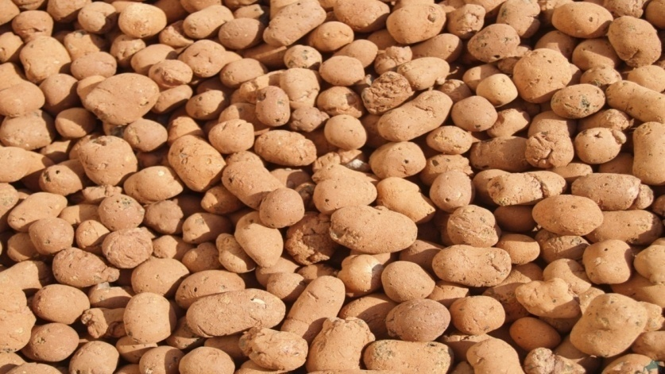
Рис.1 Керамзит.
2. Минеральная вата.
Минеральная вата изготавливается плавлением (при температуре в 2000⁰С) смеси ингредиентов, включающей 20% кокса, 20% известнякового щебня и 60% базальтовой породы. Субстрат, созданный с использованием минеральной ваты, не является источником питательных компонентов. Ввиду отсутствия буферной способности, несмотря на то, что минеральная вата обладает щелочной реакцией, подобные субстраты стремительно принимают pH применяемого минерального раствора.
В числе отличительных свойств минеральной ваты следует выделить:
- исключение уплотнения субстрата в течение продолжительного времени вследствие поддержки волокон ваты связующим веществом на определенном расстоянии друг от друга;
- высокую пористость;
- хорошие капиллярные качества;
- высокую влагоемкость;
- легкость;
- стерильность, что обуславливает отсутствие патогенных организмов и токсических компонентов;
- обеспечение контрольного доступа к корневой среде растений;
- возможность использования в течение 2-х агрономических сезонов.
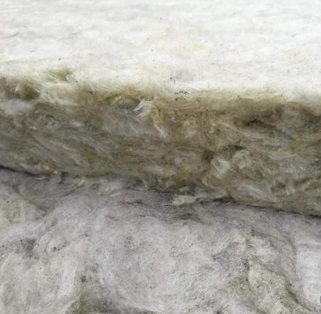
Рис.2 Минеральная вата.

Приложения 2.

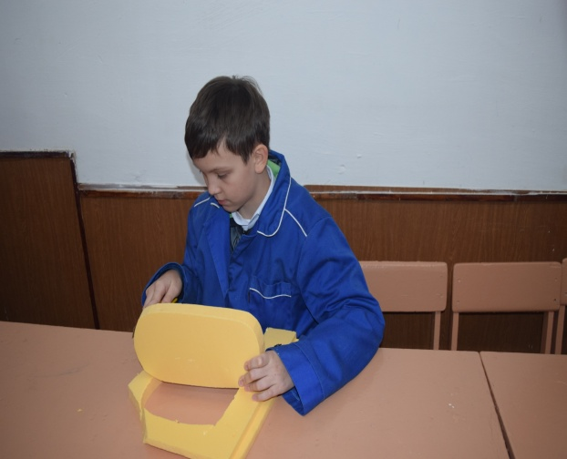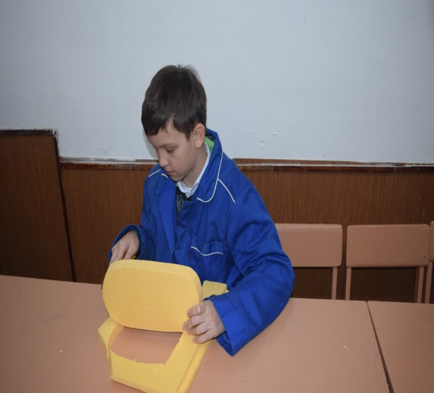
Рисунок 1- Сборка малогабаритной Рисунок.2- Сборка малогабаритной
гидропонной установки гидропонной установки.

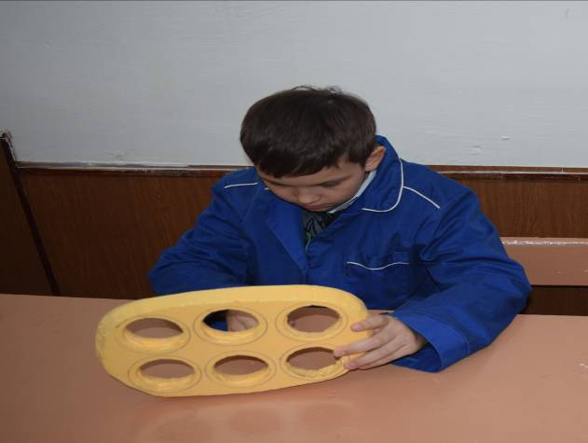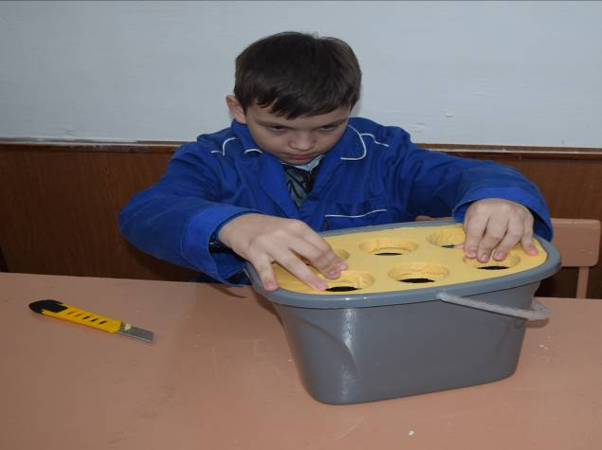
Рисунок 3 -Сборка малогабаритной Рис.4- Сборка малогабаритной
гидропонной установки гидропонной установки
.
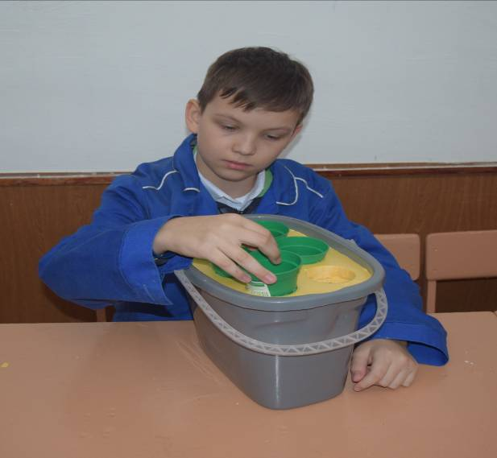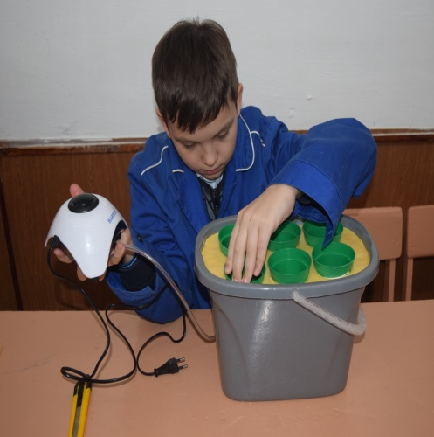
Рис.5- Сборка малогабаритной Рис.6- Сборка малогабаритной
гидропонной установки. гидропонной установки.
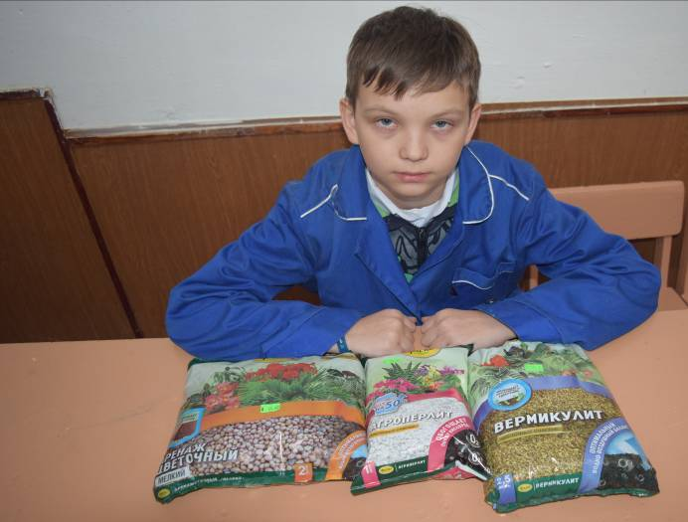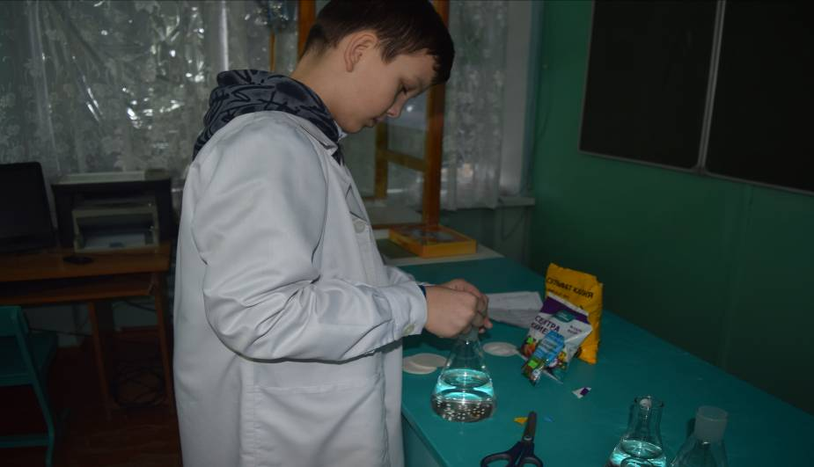
Рис.7- Выбор субстрата. Рис.8- Подготовка питательного
раствора.
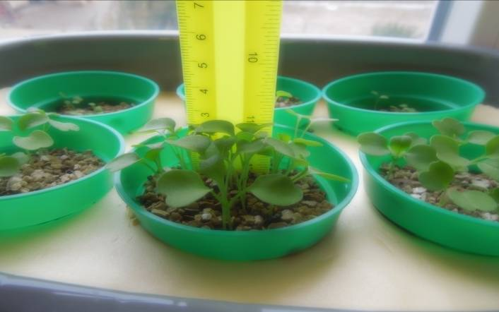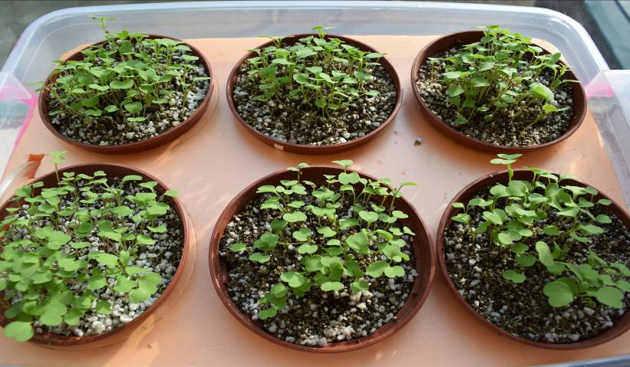

Рис.9-Выращивание рукколы с Рис.10-Выращивание рукколы с
использование малогабаритной использование малогабаритной
гидропонной установки. гидропонной установки.

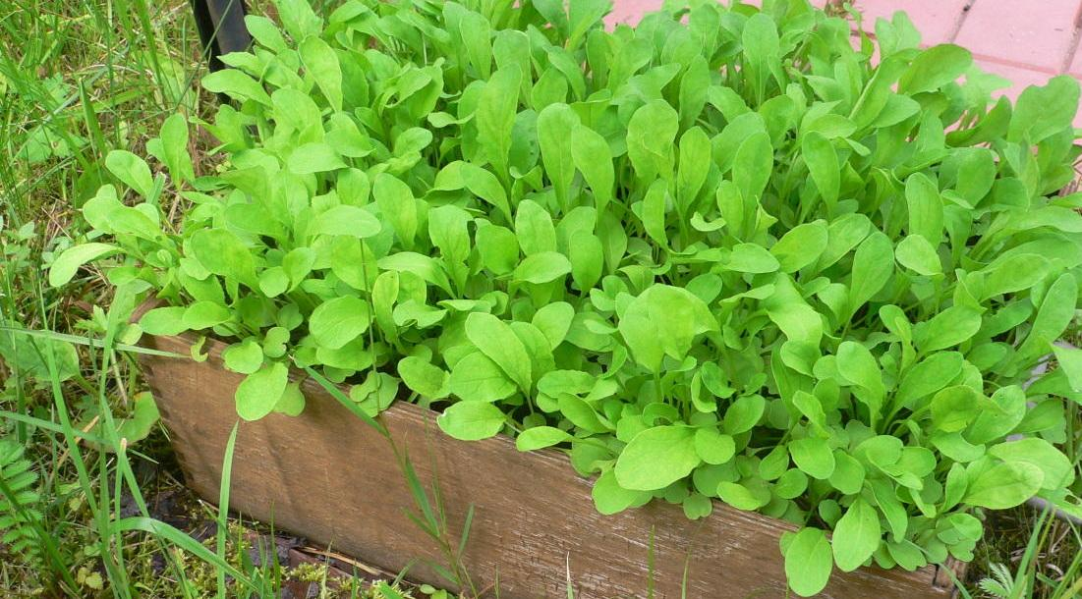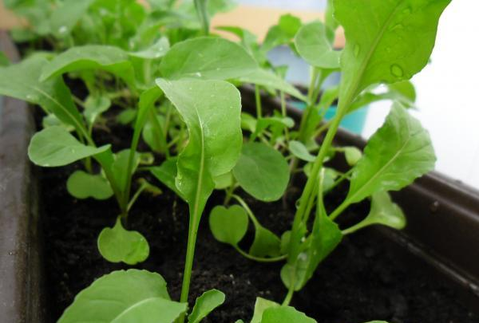

Рис.11-Выращивание рукколы в грунте . Рис.12-Выращивание рукколы в
грунте .

Приложение 3.
Раствор Кнопа состоит (на 1л):
Кальциевая селитра (нитрат кальция) Са(NО3)2 .............. 1 г
Фосфат калия однозамещенный КH2РO4 ......................... 0,25 г
Сульфат магния MgSO4 ...................................................... 0,25 г
Хлорид калия (калийная соль) КСl .................................... 0,125 г
Хлорид железа FеСl3 ...........................................................0,0125 г.

